**요구사항 명세서**

버전: V6

작성일: 2019-10-21

작성자: 장성원, 정수환, 김가영, 김건호, 이소연

목 차

1. 개요 4

2. 기능적 요구사항 5

2.1. 시스템 기능 구조 5

2.1.1. 유스케이스 패키지 구조도 5

2.1.2. 유스케이스 패키지 개요 5

2.2. 유스케이스 패키지 명세: 로그인 관리 6

2.2.1. 유스케이스 다이어그램 6

2.2.2. 액터 개요 7

2.2.3. 유스케이스 개요 7

2.2.4. 유스케이스 명세: 로그인 관리 8

2.2.4.1. 개요 8

2.2.4.2. 관련 액터 8

2.2.4.3. 우선순위 8

2.2.4.4. 선행 조건 8

2.2.4.5. 후행 조건 9

2.2.4.6. 시나리오 9

2.2.4.7. 비기능적 요구사항 10

2.2.5. 유스케이스 명세: 개인정보 관리 10

2.2.5.1. 개요 10

2.2.5.2. 관련 액터 10

2.2.5.3. 우선순위 10

2.2.5.4. 선행 조건 10

2.2.5.5. 후행 조건 10

2.2.5.6. 시나리오 10

2.2.5.7. 비기능적 요구사항 10

*2.3.* 유스케이스 패키지 명세: 익명게시판 관리 11

2.3.1. 유스케이스 다이어그램 11

2.3.2. 액터 개요 11

2.3.3. 유스케이스 개요 11

2.3.4. 유스케이스 명세: 익명게시판 관리 11

2.3.5. 유스케이스명세: 유스케이스2-2 11

*2.4.* 유스케이스 패키지 명세: 쪽지 관리 11

2.4.1. 유스케이스 다이어그램 11

2.4.2. 액터 개요 11

2.4.3. 유스케이스 개요 11

2.4.4. 유스케이스 명세: 쪽지 관리 11

*2.5.* 유스케이스 패키지 명세: 마인드 포스트잇 관리 11

2.5.1. 유스케이스 다이어그램 11

2.5.2. 액터 개요 11

2.5.3. 유스케이스 개요 11

2.5.4. 유스케이스 명세: 마인드 포스트잇 관리 11

3. 시스템 품질 요구사항 12

3.1. 성능 12

3.2. 신뢰도 12

3.3. 확장성 12

3.4. 보안성 12

4. 개발 제약 사항 13

# 개요

|  |
| --- |
| *문서의 작성 목적, 문서의 내용에 대한 개요*  *소셜 네트워킹 서비스(SNS)는 사용자 간의 자유로운 의사소통과 정보 공유, 그리고 인맥 확대 등을 통해 사회적 관계를 생성하고 강화해주는 온라인 플랫폼이다.*  *SNS의 주 기능은 이 서비스를 통해 사회 관계망을 생성, 유지, 강화, 확장해 나간다는 점이다. 이러한 관계망을 통해 정보가 공유되고 유통될 때 더욱 의미 있을 수 있다.*  *오늘날 대부분의 SNS는 웹 기반의 서비스이며, 웹 이외에도 전자 우편이나 인스턴트 메신저를 통해 사용자들끼리 서로 연락할 수 있는 수단을 제공하고 있다.*  *최근 들어 스마트폰 이용자의 증가와 무선인터넷 서비스의 확장과 더불어 SNS의 이용자 또한 급증하고 있다.*  *대한민국 내 SNS 시장을 주도하고 있는 Facebook과 Twitter 이용자 수는 이미 2018년에 18억 명을 돌파했으며 그 지속적인 증가 추세는 당분간 멈추지 않을 것으로 예상한다.*  *SNS는 광범위하고 동시에 특정 성향의 집단으로 분류될 수 있는 서비스 이용자들을 데이터베이스에 의해 파악하고 관리할 수 있다는 점에서 마케팅 활용가치가 날로 부상하고 있다.*  *이 같은 장점을 통해 기업 입장에서는 저비용으로 표적집단에 효율적으로 도달할 수 있는 맞춤형 마케팅을 집행할 수 있기 때문이다.*  *유현욱 등(2015)의 연구에 따르면 자존감이 낮은 학생일수록 페이스북을 비롯한 SNS를 많이 사용하는 것으로 나타났다. 이는 자존감이 낮은 사람들은 SNS를 함으로써 대면관계에서 부족한 다양한 간접경험과 만족감을 얻을 수 있기 때문에 SNS에 점점 더 몰입하고 중독경향성을 갖게 되었다고 말한다.*  *Ozad & Uygarer(2014)의 연구에서 사람들이 애착에 대한 욕구를 만족시키기 위해 SNS에서 의사소통을 시도한다고 결론을 냈고,*  *Lee(2013)의 연구에 따르면 페이스북 사용자들이 애착 결합을 위해 SNS를 사용한다는 선행연구와 일치한다.*  *Livingstone(2008)연구는 청소년들이 SNS에서 기회를 갖고 자아를 발전시키고, 타인과 관계를 연결시키는 것을 중요하게 생각한다고 밝혔다.*  *이와 같은 논문들을 종합해봤을 때 SNS의 부정적인 영향을 개선시키고 SNS의 순기능만을 적용시킨 소셜 네트워킹 서비스를 만드는 것이 본 문서의 목적이다.*  *우리는 복잡하고 치열한 현대사회에서 너무도 많은 관계 속 상처를 받는다. 그러나 모든 이들의 상처가 얼마나 깊은가 어떻게 내 마음속 응어리를 덜어낼 수 있을지 알 수 없을 때가 많다.*  *친구 또는 가족에게 털어놓기에는 상대의 시선이 부담스럽고, 정신과 의사 혹은 심리상담사를 찾아 나서기에는 사회적 편견이 우리 발목을 붙잡기 마련이기 때문에,*  *더는 혼자서 힘들어하지 않을 수 있도록 ‘익명성을 보장해 마음을 치유하는 서비스’를 제공하는 app을 개발하고자 한다.* |

참고문헌:

* 유현욱, 홍혜영 (2015). 중학생의 또래 애착과 SNS 중독경향성의 관계에서 자존감과 자존감 안정성의 매개효과
* Livingstone, S. (2008). Taking risky opportunities in youthful content: Teenager's use of social networking sites for intimacy, privacy and self-expression. New Media & Sociey, 10(3), 393-411.
* Lee. D. Y. (2013). The role of attachment style in building social from a social networking site: The interplay of anxiety and avoidance. Computer in Human Behavior, 29(4), 1499-1509.
* Ozad, B. E, Uygarer, G (2014). Attachment needs and social networking sites. Social Behavior and Personality, 42, 43-52.

# 기능적 요구사항

## 시스템 기능 구조

|  |
| --- |
| * *사용자를 관리해주는 사용자 패키지* * *익명으로 게시글을 게시하고 댓글을 이용하여 의사 소통할 수 있는 익명게시판 패키지* * *대상자 없이 하고 싶은 말을 쪽지에 적어 랜덤으로 전송해주는 랜덤쪽지 패키지* * *배너에 있는 주제에 대해 사용자들의 의견을 공유하는 마인드 포스트잇 패키지* |

### 유스케이스 패키지 구조도

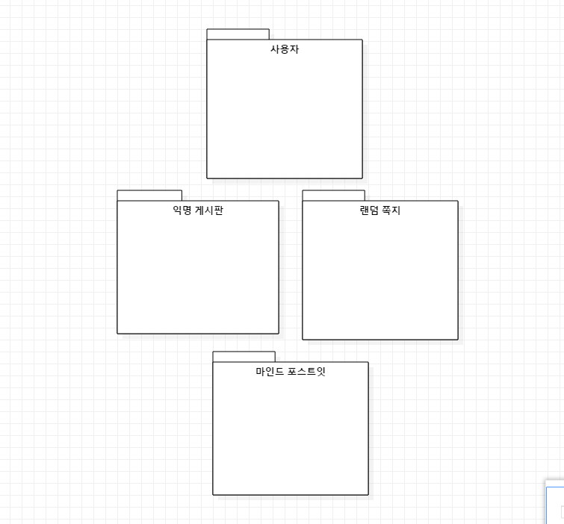

### 유스케이스 패키지 개요

|  |  |
| --- | --- |
| 패키지 명 | 설명 |
| 사용자 관리 | 계정과 그 계정에 대한 개인정보 관리  고민 등록하는 사용자, 답변하는 사용자 관리 |
| 익명게시판 관리 | 게시글 업로드, 수정, 삭제와 그 게시글의 댓글 관리 |
| 마인드 포스트잇 관리 | Post it 업로드, 수정, 삭제, 배너, 타이머에 대한 관리 |
| 랜덤쪽지 관리 | 랜덤 쪽지 작성, 전송, 답변에 대한 관리 |

## 유스케이스 패키지 명세: 사용자 관리

|  |
| --- |
| *사용자들이 처음 어플을 사용할 때 회원가입 기능과 회원가입시 입력한 정보를 저장하고 관리해주는 기능. 또한 어플의 메인 화면을 관리해주는 기능.* |

### 유스케이스 다이어그램

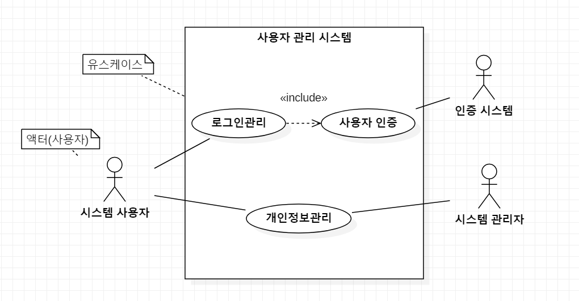

### 액터 개요

|  |  |  |
| --- | --- | --- |
| 액터 명 | 유형 | 설명 |
| 시스템 사용자 | 사용자 | 시스템을 사용하는 사람. 로그인 및 회원가입 진행. |
| 시스템 관리자 | 사용자 | 사용자들이 입력한 회원정보를 관리하는 사람 |
| 인증 시스템 | 시스템 | 저장된 정보를 바탕으로 사용자를 인증하는 시스템. |

### 유스케이스 개요

|  |  |
| --- | --- |
| 유스케이스 명 | 설명 |
| 로그인 관리 | 사용자의 회원가입 정보를 바탕으로 로그인 진행. |
| 사용자 인증 | 저장된 회원정보로 사용자를 인증. |
| 개인 정보 관리 | 사용자가 회원가입시 입력한 정보를 시스템에서 관리. |

### 유스케이스 명세: 로그인 관리

|  |
| --- |
| *사용자가 회원가입시 입력한 정보를 이용하여 사용자가 로그인을 진행 할 수 있도록 함.* |

#### 개요

* 사용자는 처음 어플을 사용시 회원가입을 진행한다. 생년월일, 성별, 아이디를 입력하여 회원가입을 진행한다.
* 이미 회원가입을 한 경우, 회원 가입을 한 핸드폰에서는 자동로그인이 되어있다.
* 회원가입시 입력한 정보는 개인정보 관리 시스템에 저장되어 관리되어진다.
* 로그인이 진행 된 이후에는 시스템 메인 화면이 나타난다.

#### 관련 액터

주액터: 시스템사용자(고민자, 답변자)

보조액터 : 인증 시스템

#### 우선순위

중요도: 상, 난이도: 상

1 순위 : 사용자의 회원가입

2 순위 : 회원가입 후에 자동 로그인

#### 선행 조건

* 시스템 사용자는 생년월일, 아이디를 가진 상태이어야 한다.

#### 후행 조건

* 시스템 사용자는 선행조건의 정보를 이용하여 회원가입을 진행한다.
* 회원가입 후 자동 로그인으로 실행된다.

#### 시나리오

**기본 시나리오:**

1. 어플 앱을 클릭하면 시작 화면이 나타난다. 화면 중앙에 있는 “시작하기” 버튼을 클릭한다.
2. 화면에 태어난 해, 성별, 아이디를 입력하고, 아이디는 “중복확인” 버튼을 클릭하여 중복이 되었는지 여부를 확인한다. 모두 기입하면 “확인” 버튼을 클릭한다.
3. 한번 회원가입을 진행 한 후, 다시 어플을 실행하면 자동로그인이 된다.
4. 로그인이 된 후에는 시스템 메인 화면인 익명 게시판이 나타난다.

#### 비기능적 요구사항

해당 없음

#### 유스케이스 명세 : 사용자 인증

|  |
| --- |
| 회원가입 시 입력한 정보를 바탕으로 사용자가 어플을 사용시 인증을 통해 어플의 사용을 허가하도록 함. |

#### 개요

* 사용자는 회원가입시 정보를 입력한다.
* 사용자가 어플을 사용시 시스템에 있는 정보를 이용하여 사용자의 회원가입 여부를 확인한다.
* 확인이 되면 사용자는 자동 로그인이 되며 시스템 메인 화면이 어플에 나타난다.

#### 관련 액터

주액터 : 시스템 사용자

보조 액터 : 인증 시스템

#### 우선 순위

중요도 : 상 난이도 : 중

1순위 : 시스템의 정보를 이용해 회원가입 여부 확인.

2순위 : 확인시 자동로그인 진행.

#### 선행 조건

* 사용자들의 회원가입 정보가 저장되어 있어야 한다.

#### 후행 조건

* 정보를 이용하여 사용자 여부를 확인한다.
* 자동 로그인이 진행된다.

#### 시나리오

기본 시나리오

1. 사용자가 어플을 이용한다.

2. 정보를 확인하여 사용자의 회원가입 여부를 확인한다.

3. 회원가입이 진행되었을 경우 핸드폰 정보로 자동 로그인을 진행한다.

4. 회원가입이 진행되지 않았을 경우 회원가입을 진행하도록 한다.

#### 비기능적 요구사항

* 개인 정보를 관리하는 분야이므로 보안 사항이 필요함.

#### 유스케이스 명세 : 개인 정보 관리

|  |
| --- |
| 사용자들이 회원가입시 입력한 정보를 저장하고 그 내용을 관리하는 기능을 함. |

#### 개요

* 회원가입 시 압력한 생년월일, 성별, 아이디를 입력받는다.
* 그 내용을 기준으로 하고 사용자가 작성한 게시물들도 같이 저장되도록 한다.

#### 관련 액터

주액터 : 시스템 관리자

보조 액터 : 인증 시스템

#### 우선 순위

중요도 : 상 난이도 : 중

1순위 : 회원가입 시 입력한 정보를 시스템에 저장하고 관리함.

2순위 : 사용자가 게시물 작성 시 그 내용을 정보 아래에 저장.

#### 선행 조건

* 사용자들의 회원가입 정보가 저장되어 있어야 함.

#### 후행 조건

* 선행조건의 정보를 기준으로 사용자가 작성한 게시물을 관리함.

#### 시나리오

1. 사용자가 회원가입한 정보를 데이터베이스에 저장한다.

2. 그 내용을 기준으로 삼아 게시글을 저장할 수 있도록 한다.

3. 사용자가 게시글 작성 시 게시글을 데이터 베이스에 저장한다.

#### 비기능적 요구사항

* 개인정보를 다루는 사항이므로 보안 사항이 필요함.

## 유스케이스 명세: 익명게시판

|  |
| --- |
| * 고민자는 게시글을 익명이나 실명으로 작성하도록 함. 게시글은 게시 후에 수정, 삭제가 가능함. 사용자들은 게시글에 댓글을 달수 있으며 맘에 드는 글에는 추천 버튼을 클릭할 수 있도록 함. |

### 유스케이스 다이어그램

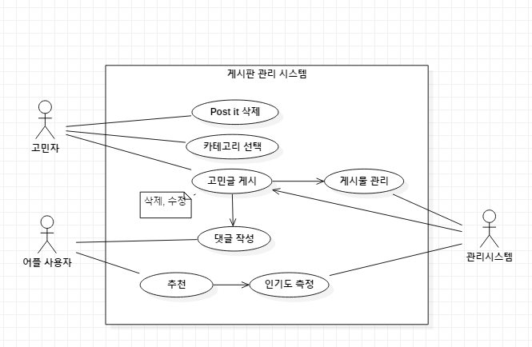

### 액터 개요

|  |  |  |
| --- | --- | --- |
| 액터 명 | 유형 | 설명 |
| 어플 사용자 | 사용자 | 어플을 사용하는 사람으로 게시글을 작성, 수정, 삭제가 가능함. |
| 고민자 | 사용자 |  |
| 관리 시스템 | 시스템 | 저장된 정보를 바탕으로 사용자를 인증하는 시스템. |

### 유스케이스 개요

|  |  |
| --- | --- |
| 유스케이스 명 | 설명 |
| 로그인 관리 | 사용자의 회원가입 정보를 바탕으로 로그인 진행. |
| 사용자 인증 | 저장된 회원정보로 사용자를 인증. |
| 개인 정보 관리 | 사용자가 회원가입시 입력한 정보를 시스템에서 관리. |

### 유스케이스 명세: 로그인 관리

|  |
| --- |
| *사용자가 회원가입시 입력한 정보를 이용하여 사용자가 로그인을 진행 할 수 있도록 함.* |

#### 개요

* 사용자는 처음 어플을 사용시 회원가입을 진행한다. 생년월일, 성별, 아이디를 입력하여 회원가입을 진행한다.
* 이미 회원가입을 한 경우, 회원 가입을 한 핸드폰에서는 자동로그인이 되어있다.
* 회원가입시 입력한 정보는 개인정보 관리 시스템에 저장되어 관리되어진다.
* 로그인이 진행 된 이후에는 시스템 메인 화면이 나타난다.

#### 관련 액터

주액터: 시스템사용자(고민자, 답변자)

보조액터 : 인증 시스템

#### 우선순위

중요도: 상, 난이도: 상

1 순위 : 사용자의 회원가입

2 순위 : 회원가입 후에 자동 로그인

#### 선행 조건

* 시스템 사용자는 생년월일, 아이디를 가진 상태이어야 한다.

#### 후행 조건

* 시스템 사용자는 선행조건의 정보를 이용하여 회원가입을 진행한다.
* 회원가입 후 자동 로그인으로 실행된다.

#### 시나리오

**기본 시나리오:**

1. 어플 앱을 클릭하면 시작 화면이 나타난다. 화면 중앙에 있는 “시작하기” 버튼을 클릭한다.
2. 화면에 태어난 해, 성별, 아이디를 입력하고, 아이디는 “중복확인” 버튼을 클릭하여 중복이 되었는지 여부를 확인한다. 모두 기입하면 “확인” 버튼을 클릭한다.
3. 한번 회원가입을 진행 한 후, 다시 어플을 실행하면 자동로그인이 된다.
4. 로그인이 된 후에는 시스템 메인 화면인 익명 게시판이 나타난다.

#### 비기능적 요구사항

해당 없음

#### 유스케이스 명세 : 사용자 인증

|  |
| --- |
| 회원가입 시 입력한 정보를 바탕으로 사용자가 어플을 사용시 인증을 통해 어플의 사용을 허가하도록 함. |

#### 개요

* 사용자는 회원가입시 정보를 입력한다.
* 사용자가 어플을 사용시 시스템에 있는 정보를 이용하여 사용자의 회원가입 여부를 확인한다.
* 확인이 되면 사용자는 자동 로그인이 되며 시스템 메인 화면이 어플에 나타난다.

#### 관련 액터

주액터 : 시스템 사용자

보조 액터 : 인증 시스템

#### 우선 순위

중요도 : 상 난이도 : 중

1순위 : 시스템의 정보를 이용해 회원가입 여부 확인.

2순위 : 확인시 자동로그인 진행.

#### 선행 조건

* 사용자들의 회원가입 정보가 저장되어 있어야 한다.

#### 후행 조건

* 정보를 이용하여 사용자 여부를 확인한다.
* 자동 로그인이 진행된다.

#### 시나리오

기본 시나리오

1. 사용자가 어플을 이용한다.

2. 정보를 확인하여 사용자의 회원가입 여부를 확인한다.

3. 회원가입이 진행되었을 경우 핸드폰 정보로 자동 로그인을 진행한다.

4. 회원가입이 진행되지 않았을 경우 회원가입을 진행하도록 한다.

#### 비기능적 요구사항

* 개인 정보를 관리하는 분야이므로 보안 사항이 필요함.

#### 유스케이스 명세 : 개인 정보 관리

|  |
| --- |
| 사용자들이 회원가입시 입력한 정보를 저장하고 그 내용을 관리하는 기능을 함. |

#### 개요

* 회원가입 시 압력한 생년월일, 성별, 아이디를 입력받는다.
* 그 내용을 기준으로 하고 사용자가 작성한 게시물들도 같이 저장되도록 한다.

#### 관련 액터

주액터 : 시스템 관리자

보조 액터 : 인증 시스템

#### 우선 순위

중요도 : 상 난이도 : 중

1순위 : 회원가입 시 입력한 정보를 시스템에 저장하고 관리함.

2순위 : 사용자가 게시물 작성 시 그 내용을 정보 아래에 저장.

#### 선행 조건

* 사용자들의 회원가입 정보가 저장되어 있어야 함.

#### 후행 조건

* 선행조건의 정보를 기준으로 사용자가 작성한 게시물등을 관리함.

#### 시나리오

1. 사용자가 회원가입한 정보를 데이터베이스에 저장한다.

2. 그 내용을 기준으로 삼아 게시글을 저장할 수 있도록 한다.

3. 사용자가 게시글 작성 시 게시글을 데이터 베이스에 저장한다.

#### 비기능적 요구사항

* 개인정보를 다루는 사항이므로 보안 사항이 필요함.

## 유스케이스 명세: 랜덤쪽지 관리

|  |
| --- |
| * 사용자는 이 어플을 사용하는 누군가에게 쪽지를 보낼 수 있다. 쪽지는 랜덤으로 다른 사람에게 보내진다. 쪽지를 받은 사용자는 다시 전달하거나 버릴 수 있다. 한번 밖에 회신이 되지 않는다. |

### 유스케이스 다이어그램

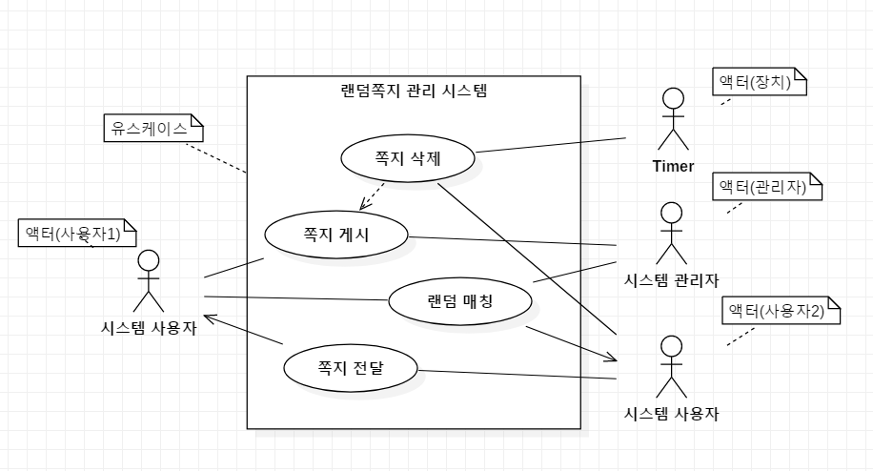

### 액터 개요

|  |  |  |
| --- | --- | --- |
| 액터 명 | 유형 | 설명 |
| 사용자1 | 사용자 | 어플을 사용하는 사람으로 쪽지를 게시 가능 |
| 사용자2 | 사용자 | 어플을 사용하는 사람으로 쪽지를 받고, 그에 대한 답변 쪽지를 전달 가능 |
| 장치 | 타이머 | 24시간동안 쪽지를 읽지 않거나 쪽지를 받은 사람들은 쪽지를 삭제 |
| 관리자 | 시스템 | 쪽지를 랜덤으로 다른 사용자에게 전해줌 |

### 유스케이스 개요

|  |  |
| --- | --- |
| 유스케이스 명 | 설명 |
| 랜덤쪽지 관리 시스템 | 쪽지를 관리해주는 시스템 |

### 유스케이스 명세: 쪽지 관리

|  |
| --- |
| *사용자가 보낸 쪽지를 랜덤으로 매칭시켜 준다.* |

#### 개요

* 사용자는 쪽지를 적어서 보낸다.
* 쪽지가 랜덤으로 다른 사용자에게 전달된다.
* 수신받은 사용자는 다시 답변이나 쪽지를 삭제할 수 있다.
* 재전달 받은 사용자는 다시 똑 같은 사람에게 보낼 수는 없다.

#### 관련 액터

주액터: 시스템사용자(고민자, 답변자)

보조액터 : 시스템 관리자

#### 우선순위

중요도: 상, 난이도: 상

1 순위 : 랜덤 매칭

2 순위 : 쪽지 수신/회신 여부

#### 선행 조건

* 시스템 사용자는 생년월일, 아이디를 가진 상태이어야 한다.

#### 후행 조건

* 시스템 사용자는 선행조건의 정보를 이용하여 회원가입을 진행한다.
* 회원가입 후 자동 로그인으로 실행된다.

#### 시나리오

**기본 시나리오:**

1. 어플 앱을 클릭하면 시작 화면이 나타난다. 화면 중앙에 있는 “시작하기” 버튼을 클릭한다.
2. 메뉴바에 쪽지를 클릭한다.
3. 쪽지를 작성하고 보낸다..
4. 24시간이 지나기 전까지 기다린다.

#### 비기능적 요구사항

해당 없음

## 유스케이스 명세: 마인드 포스트잇 관리

|  |
| --- |
| * 사용자는. 3일마다 초기화되는 질문을 대답할 수 있는 포스트잇을 게시할 수 있다. |

### 유스케이스 다이어그램

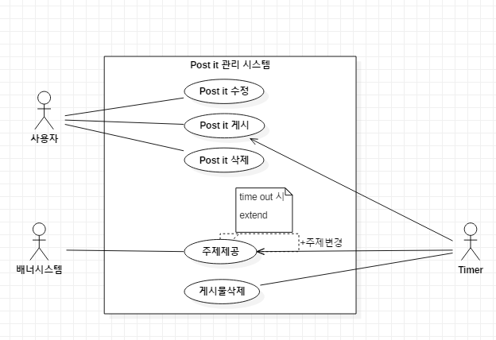

### 액터 개요

|  |  |  |
| --- | --- | --- |
| 액터 명 | 유형 | 설명 |
| 사용자 | 사용자 | 어플을 사용하는 사람으로 포스트잇을 게시 가능 |
| 배너시스템 | 시스템 | 사용자들이 고민하고 작성할 수 있는 질문을 게시 |
| 장치 | 타이머 | 3일동안 질문이 게시되고 초기화됨. |

### 유스케이스 개요

|  |  |
| --- | --- |
| 유스케이스 명 | 설명 |
| 마인드포스트잇 관리 | 포스팃과 배너의 주제를 관리한다 |

### 유스케이스 명세: 마인드포스트잇 관리

|  |
| --- |
| *사용자가 보낸 포스트잇을 관리해준다* |

#### 개요

* 메뉴바에 마인드포스트잇을 클릭하여 들어간다.
* 주제에 대한 질문을 보고 고민 가능
* 사용자는 포스트잇을 올린다

#### 관련 액터

주액터: 배너시스템

보조액터 : 장치(타이머)

#### 우선순위

중요도: 중, 난이도: 중

1 순위 : 주제에 대한 질문 게시

2 순위 : 포스트잇 화면 출력

#### 선행 조건

* 시스템 사용자는 생년월일, 아이디를 가진 상태이어야 한다.

#### 후행 조건

* 시스템 사용자는 선행조건의 정보를 이용하여 회원가입을 진행한다.
* 회원가입 후 자동 로그인으로 실행된다.

#### 시나리오

**기본 시나리오:**

1. 어플 앱을 클릭하면 시작 화면이 나타난다. 화면 중앙에 있는 “시작하기” 버튼을 클릭한다.
2. 메뉴바에 마인드 포스트잇 버튼 클릭한다.
3. 포스트잇을 작성한다
4. 3일 뒤에 초기화된다..

#### 비기능적 요구사항

해당 없음

# 시스템 품질 요구사항

|  |
| --- |
| *개별 유스케이스가 아니라 전체 시스템 관점의 품질 요구사항을 기술한다. 품질 요구사항은 명확하고, 구체적이고, 검증하도록 정의되어야 한다.* |

## 성능

|  |  |  |
| --- | --- | --- |
|  | **입력** | **출력** |
| **글** | 고민이 있는 사람들이 고민을 올림 | 다른 사용자들의 조언(댓글)을 올림. |
| **추천** | 추천을 받음 | 피드가 올라감 |
| **포스팃** | 자신을 돌아볼 수 있는 질문 던짐. | 포스팃을 함 |
| **태그** | 해시태그를 사용 | 비슷한 고민 검색 가능 |
|  |  |  |
| **카테고리** | 고민 종류 별로 나눠짐 | 고민 종류별로 검색 가능 |
| **랜덤** | 편지를 랜덤으로 보낼 수 있음 | 선택적 답장 가능 |

## 신뢰도

|  |  |
| --- | --- |
|  | **서비스 기능** |
| **가입** | 익명성을 위해 별도의 인증 없는 가입으로 생년월일과 아이디만 이용하여 사용가능 |

## 확장성

|  |  |
| --- | --- |
|  | **효과** |
| **사용자** | 서비스를 통해 고민상담을 받고 싶은 사람들의 관심을 받음 |

## 보안성

|  |  |
| --- | --- |
|  | **서비스 기능** |
| **익명** | 익명성을 좀 더 높이기 위해 아이디 추적을 막기 위해 아예 익명으로 올리기 가능 |
| **접근 권한** | 접근 권한의 대한 서비스를 제거한다. |

# 개발 제약 사항

|  |
| --- |
| *운영체제, 프레임웍, 연동 시스템, 개발 방법론 등 소프트웨어 설계 측면의 제약할 수 있는 사항을 기록한다.* |

- 앱 : Android Studio

개발버전[ Android Studio 3.5 ], phone version [안드로이드 킷캣이상]

- DB : MySQL

- 언어 : JAVA

- 형상관리 : Git

- 서버 : 노드js

- 기타 : AWS

-운영체제 : window 10

-